GMINNE ŚWIĘTO PLONÓW
Żelazno 25.08.2019r.
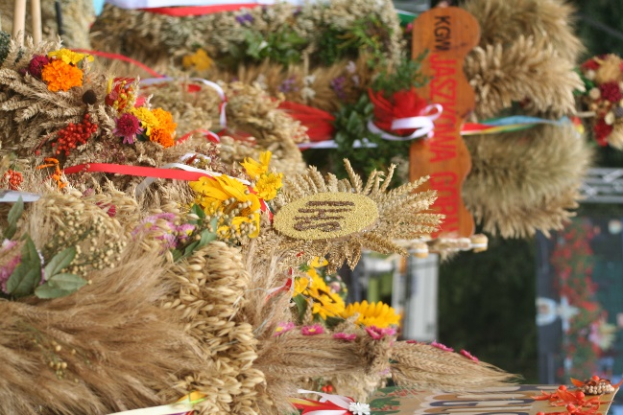

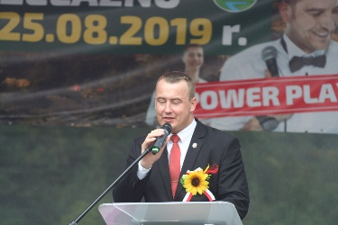
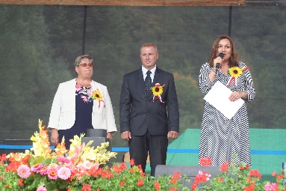
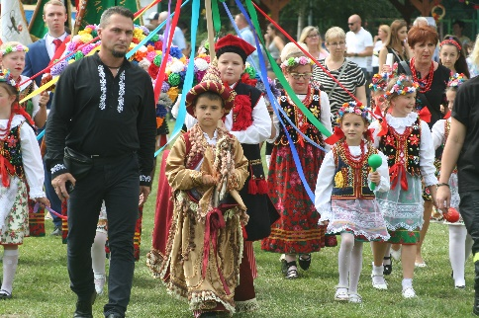
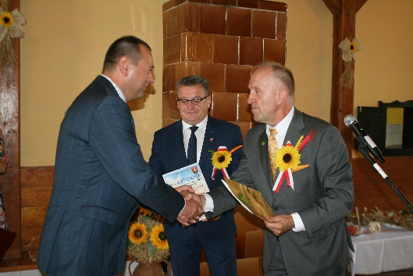
W niedzielę 25 sierpnia 2019r. gmina Kłodzko uczciła trud rolników organizując Gminne Święto Plonów. Uroczystość rozpoczęto spotkaniem władz samorządowych z rolnikami w Sali parafialnej przy kościele pw. Św. Marcina w Żelaźnie, podczas którego Przewodniczący Rady Powiatowej Dolnośląskiej Izby Rolniczej powiatu kłodzkiego Pan Leszek Bobula i Wójt Gminy Kłodzko Zbigniew Tur wręczyli tytuły najlepiej rozwijającym się gospodarstwom rolnym Gminy Kłodzko. Wśród wyróżnionych znalazły się; Rolnicza Spółdzielnia Produkcyjna w Szalejowie Dolnym, gospodarstwo Henryka Prochery z Krosnowic oraz Gospodarstwo Rolne „AgroRind” Spółka Pracownicza z Piszkowic. Po mszy barwny korowód z wieńcami poszczególnych sołectw podążył na boisko sportowe, gdzie Wójt Gminy Pan Zbigniew Tur powitał wszystkich uczestników i podziękował za ciężką pracę rolników wraz ze starostami Jolantą Dobrowolską i Maciejem Bernagiewiczem. W części oficjalnej głos zabrali również przedstawiciele władz samorządowych Pan Ryszard Jastrzębski Przewodniczący Rady Gminy Kłodzko, Pan Aleksander Szwed Senator RP oraz Pani Monika Wielichowska Posłanka na Sejm RP Dolnego Śląska .
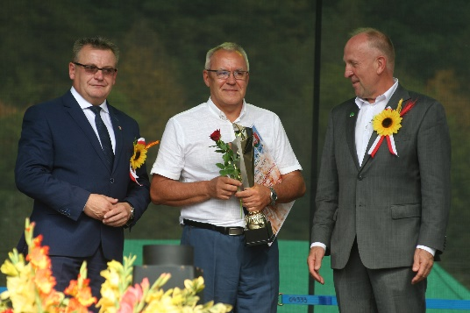
Dolnośląską Izbę Rolniczą reprezentowali Pan Leszek Bobula – przewodniczący rady powiatowej powiatu Kłodzkiego i Stanisław Longawa członek Rady Powiatowej DIR powiatu kłodzkiego.
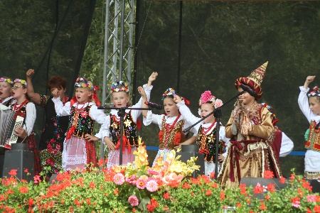
Po części oficjalnej rozpoczął się festyn z tradycyjnymi zabawami, turniejami i konkursami dla młodszych i starszych uczestników. Nie zabrakło również występów zespołów ludowych, grup wokalnych i artystycznych. Tradycyjnie przeprowadzone zostały konkursy na najpiękniejszy wieniec dożynkowy, chleb i Piękną Aktywną Wieś Gminy Kłodzko .
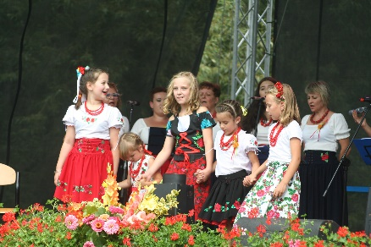
Tegoroczne Święto Plonów w gminie Kłodzko można uznać za udane. Goście zostali rozgrzani do czerwoności i bawili się do późnych godzin nocnych przy rytmach muzyki zespołu Power Play, a uwieńczeniem całej imprezy sprawiający wielkie wrażenie był pokaz laserowy magia światła i dźwięku.

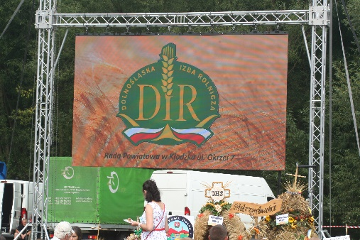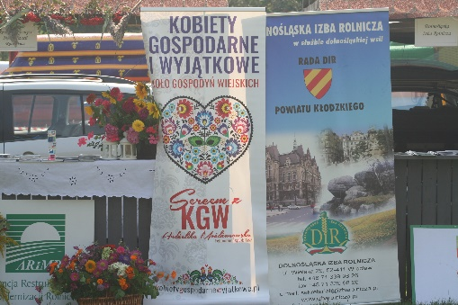
Piotr Mrówka
Biuro Terenowe Dolnośląskiej Izby Rolniczej powiatu kłodzkiego – Żelazno, 25.08.2019r.

